Oznámenie o schválení účtovnej závierky k 31.12.2013

Na základe Rozhodnutia jediného akcionára spoločnosti PRVÁ PENZIJNÁ SPRÁVCOVSKÁ SPOLOČNOSŤ POŠTOVEJ BANKY, správ. spol., a.s (ďalej „Spoločnosť“) zo dňa 22.4.2014 bola schválená:
- riadna individuálna účtovná závierka Spoločnosti za rok, ktorý sa skončil 31. decembra 2013

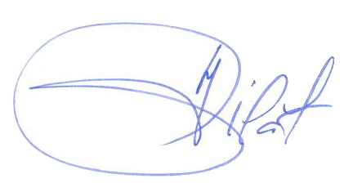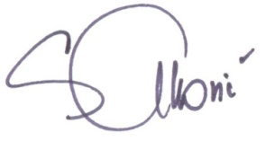
Mgr. Jaroslav Pilát Ing. Vladimír Salkovič
člen predstavenstva člen predstavenstva

